建设项目竣工环境保护验收监测报告表

建设单位： 淄博宝润嘉塑料有限公司
项目名称：年产1000吨聚乙烯塑料薄膜技术改造项目

编制单位：淄博宝润嘉塑料有限公司
编制时间：二〇二一年一月

建设单位:淄博宝润嘉塑料有限公司
法人代表:周元昊
联系人:边秀武
电话:13396434328
邮编:255400
地址:临淄区齐鲁化学工业园区乙烯北路东段

检测单位： 淄博国源检测有限公司
电话：（0536）7859830
邮编：255400
地址：山东省淄博市临淄区齐陵路56号

前 言
淄博宝润嘉塑料有限公司成立于2004年02月09日，位于临淄区齐鲁化学工业园区乙烯北路东段，淄博宝润嘉塑料有限公司目前高能耗的吹膜机已老旧，经常性缠膜坏膜，噪声大，能耗高、产污大，原项目150吨塑料薄膜包装装潢印刷制品中使用到油墨、乙醇等高挥发性原料，产生大量有机废气；上料、切割使用人工，精确度低、效率低，浪费人力物力；针对以上情况，公司在原有厂区内，利用原有生产车间，对原有1000吨/年塑料薄膜生产线进行升级改造、同时拆除150吨/年塑料包装装潢印刷制品项目印刷设备，提高工艺装备水平，降低污染，具体内容包括淘汰原来老旧的7台吹膜机、1台造粒机、拆除原来印刷设备，更换更环保、更高效的吹膜机7台、造粒机1台，购置集中统一上料系统和自动切割机以及米克重，提高设备的自动化水平，同时在原有光氧环保设备后增加活性炭装置，提高有机废气处理效率，减少有机废气排放量，本项目2020年06月开工建设，2020年12月建成投产。
项目于2020年03月由山东美陵中联环境工程有限公司编写了《年产1000吨聚乙烯塑料薄膜技术改造项目环境影响报告表》，并于2020年05月25日取得淄博市生态环境局临淄分局《关于淄博宝润嘉塑料有限公司年产1000吨聚乙烯塑料薄膜技术改造项目环境影响报告表的审批意见》（临环审字【2020】50号）。
淄博宝润嘉塑料有限公司按照环保部《建设项目竣工环境保护验收暂行办法》（国环规环评[2017]4号）开展相关验收调查工作，委托淄博国源检测有限公司于2021年01月02日-2021年01月03日对项目厂区内环保设施及污染物排放情况进行监测，淄博宝润嘉塑料有限公司根据实际建设情况并按照《建设项目竣工环境保护验收技术指南污染影响类》要求编写年产1000吨聚乙烯塑料薄膜技术改造项目验收报告表。

目 录
表一 验收项目概况 3
表二 验收依据 6
表三 工程建设情况 7
表四 主要污染治理措施 13
表五 建设项目环评报告表的主要结论与建议及审批部门审批决定 16
表六 环境管理检查 21
表七 监测内容及污染物排放标准限值 24
表八 质量保证与质量控制 25
表九 验收监测结果及分析评价 27
表十 验收结论及意见 31
附件：
1、营业执照；
2、环境保护管理制度；
3、环评审批意见；
4、验收监测方案；
5、验收监测委托书；
6、工况证明；
7、验收监测报告；
附图：
- 地理位置图
- 周边关系图
表一 验收项目概况

建设项目名称 | 年产1000吨聚乙烯塑料薄膜技术改造项目
建设单位名称 | 淄博宝润嘉塑料有限公司
建设项目性质 | 技改
建设地点 | 临淄区齐鲁化学工业园区乙烯北路东段
立项时间 | 2020.01.07 |  |  | 立项文号 |  |  | 2020-370305-29-03-001383
环评时间 | 2020.3 |  |  | 环评报告表编写单位 |  |  | 山东美陵中联环境工程有限公司
环评报告表  审批部门 | 淄博市生态环境局临淄分局 |  |  | 审批文号 |  |  | 临环审字【2020】50号
开工时间 | 2020年06月 |  |  | 竣工时间 |  |  | 2020年12月
调试时间 | —— |  | 申领排污许可证情况 |  |  | 已申领（9137030575916828X6001Y）
验收工作组织  与启动时间 | 2020年12月
验收监测  方案编制 | 是 √ 否 （划√） |  |  |  | 验收监测方案  编制时间 |  |  | 2020年12月28日
现场验收  监测时间 | 2021.01.2-2021.01.3 |  |  |  | 环保设施  设计单位 |  |  | — —
投资总概算 | 600万元 | 环保投资概算 |  |  |  | 6万元 |  | 比例 | 1%
实际总投资 | 600万元 | 环保投资 |  |  |  | 6万元 |  | 比例 | 1%
占地面积 | 13000m² |  |  |  |  | 建筑面积 |  | ——
验收工作由来 | 在原有厂区内，利用原有生产车间，对原有1000吨/年塑料薄膜生产线进行升级改造、同时拆除150吨/年塑料包装装潢印刷制品项目印刷设备，提高工艺装备水平，降低污染，具体内容包括淘汰原来老旧的7台吹膜机、1台造粒机、拆除原来印刷设备，更换更环保、更高效的吹膜机7台、造粒机1台，购置集中统一上料系统和自动切割机以及米克重，提高设备的自动化水平，同时在原有光氧环保设备后增加活性炭装置，提高有机废气处理效率，减少有机废气排放量，项目于2020年06月开工建设，2020年12月建成。  山东美陵中联环境工程有限公司对项目进行现场调查，结合项目设计方案，编制了《年产1000吨聚乙烯塑料薄膜技术改造项目环境影响报告表》，并于2020年05月25日获得淄博市生态环境局临淄分局《关于年产1000吨聚乙烯塑料薄膜技术改造项目环境影响报告表的审批意见》（审批文号为：临环审字【2020】50号）。项目于2020年06月开工建设，2020年12月建设完毕，按照中华人民共和国国务院令第682号《国务院关于修改〈建设项目环境保护管理条例〉的决定》、环保部《建设项目竣工环境保护验收暂行办法》（国环规环评【2017】04号），建设项目竣工后，建设单位应当按照国务院环境保护行政主管部门规定的标准和程序，对配套建设的环境保护设施进行验收，编制验收报告。
验收范围与内容 | 此次竣工验收监测是对年产1000吨聚乙烯塑料薄膜技术改造项目的环保设施的建设、运行和管理进行全面考核，对环保设施的处理效果和排污状况进行现场监测，以检查各种污染防治措施是否达到设计能力和预期效果，并评价其污染物排放是否符合国家标准和总量控制指标。监测期间工况稳定，生产负荷大于75%，满足建设项目验收监测要求。检查环评批复的落实情况、污染物排放总量的落实情况；核查周围敏感保护目标的分布及受影响情况。
验收监测报告形成过程 | 2020年12月25日，企业委托淄博国源检测有限公司承担该项目的竣工环境保护验收监测工作。接受委托后，淄博国源检测有限公司于2020年12月28日安排专业技术人员对该项目区域进行了现场勘查和资料收集，并出具验收监测方案。  淄博国源检测有限公司于2021年01月02日～2021年01月03日对该项目排气筒有组织非甲烷总烃，厂界无组织非甲烷总烃，厂界噪声进行了现场监测及检查，企业根据淄博国源检测有限公司监测报告及现场检查的结果，淄博宝润嘉塑料有限公司编制了本项目验收报告。
表二 验收依据
建设项目环境保护相关法律、法规、规章和规范 | 1、《中华人民共和国环境保护法》（2015.1.1）；  2、《中华人民共和国环境影响评价法》（2018.12.29修正）；  3、《中华人民共和国大气污染防治法》（2018.10.26修正）；  4、《中华人民共和国水污染防治法》（2017.6.27修订，2018年1.1施行）；  5、《中华人民共和国噪声污染防治法》（2018年12月29日修改）；  6、《中华人民共和国固体废物污染防治法》（2020.4.29修订版）；  7、《中华人民共和国清洁生产促进法》（2012.7.1）；  8、《建设项目环境保护管理条例》（2017.10.01）；  9、《临淄区关于规范建设单位自主开展建设项目环境保护竣工验收的通知》；  10、鲁环发【2013】04号《山东省环境保护厅关于进一步加强环境安全应急管理工作的通知》（2013.1）；  11、环保部环发【2012】77号《关于进一步加强环境影响评价管理防范环境风险的通知》  12、关于印发《污染影响类建设项目重大变动清单（试行）》的通知（环办环评函【2020】688号）  13、国环规环评【2017】04号《关于发布《建设项目竣工环境保护验收暂行办法》的公告》  14、生态环境部公告2018年第9号《建设项目竣工环境保护验收技术指南 污染影响类》
建设项目竣工环境保护验收技术规范 | 1、《建设项目竣工环境保护验收技术指南 污染影响类》；  2、《排污单位自行监测技术指南 导则》；  3、《排污许可证管理暂行规定》；  4、《固定污染源排污许可分类管理名录（2019年版）》；  5、《环境保护图形标志-排放口（源）》（GB15562.1-1995）；  6、《大气污染物无组织排放监测技术导则》 HJ/T 55-2000；  7、《固定污染源监测质量保证与质量控制技术规范》HJ/T 373-2007；  8、《固定源废气监测技术规范》HJ/T 397-2007；  9、《环境噪声监测技术规范噪声测量值修正》HJ 706-2014；
建设项目环境影响报告表及审批部门审批决定 | 山东美陵中联环境工程有限公司2020年03月编制《年产1000吨聚乙烯塑料薄膜技术改造项目》环境影响报告表。  淄博市生态环境局临淄分局2020年05月25日出具《关于年产1000吨聚乙烯塑料薄膜技术改造项目环境影响报告表的审批意见》（临环审字【2020】50号），详见附件。

表三 工程建设情况
3.1项目概况
项目名称：年产1000吨聚乙烯塑料薄膜技术改造项目
建设单位：淄博宝润嘉塑料有限公司
建设地点：临淄区齐鲁化学工业园区乙烯北路东段
建设性质：技改
建设内容：拆除150吨/年塑料包装装潢印刷制品项目印刷设备，提高工艺装备水平，降低污染，具体内容包括淘汰原来老旧的7台吹膜机、1台造粒机、拆除原来印刷设备，更换更环保、更高效的吹膜机7台、造粒机1台，购置集中统一上料系统和自动切割机以及米克重，提高设备的自动化水平，同时在原有光氧环保设备后增加活性炭装置，提高有机废气处理效率，减少有机废气排放量；根据现场实际调研，项目订单式生产，5-9月为淡季，10月-次年4月为旺季，综合全年日均产量约为3.3t/d。
3.2项目工程建设内容
项目组成及内容见表3-2。
表3-2 验收项目工程状况一览表
工程名称 | 项目名称 | 环评批复内容 | 实际内容
主体工程 | 1#车间 | 吹膜1车间，占地面积800m²，主要布置6台吹膜机 | 更换吹膜6机台
主体工程 | 2#车间 | 吹膜2车间，占地面积300m²，主要布置1台吹膜机 | 更换吹膜机1台
主体工程 | 3#车间 | 造粒车间1座，占地面积600m²，主要布置造粒机 | 布置造粒机1台
辅助工程 | 办公室，2座，2层，占地面积300m² |  | 办公室，2座，2层，占地面积300m²
辅助工程 | 门卫，1座，占地面积30m² |  | 门卫，1座，占地面积30m²
公用工程 | 供水系统 | 临淄区自来水管网提供 | 临淄区自来水管网提供
公用工程 | 供电系统 | 临淄区供电电网提供 | 临淄区供电电网提供
储运工程 | 储存 | 1#仓库，1座，1层，占地面积300m² | 1#仓库，1座，1层，占地面积300m²
储运工程 | 储存 | 2#仓库，1座，1层，占地面积200m² | 2#仓库，1座，1层，占地面积200m²
储运工程 | 运输 | 原辅材料和产品采用公路运输 | 原辅材料和产品采用公路运输
环保工程 | 废气治理 | 有机废气经集气罩收集经光氧+活性炭吸附装置处理后经15m排气筒排放 | 有机废气经集气罩收集经光氧+活性炭吸附装置处理后经15m排气筒排放
环保工程 | 噪声治理 | 隔音、减震 | 隔音、减震
环保工程 | 废水治理 | 生活污水经化粪池处理后，环卫部门定期清理 | 生活污水经化粪池处理后，环卫部门定期清理
环保工程 | 固废处理 | 固废分类处理，在厂区西南设置12m²的危废库1间 | 固废分类处理，在厂区西南设置12m²的危废库1间
表3-3 项目新增生产设备一览表
序号 | 设备名称 | 单位 | 环评批复数量 | 实际建设数量 | 符合性
1 | 双层75#吹塑机组 | 台/套 | 2 | 2 | 符合
2 | 双层90#吹塑机组 | 台/套 | 1 | 1 | 符合
3 | 三层150#吹塑机组 | 台/套 | 1 | 1 | 符合
4 | 75#吹塑机组 | 台/套 | 3 | 3 | 符合
5 | 150#造粒机组 | 台/套 | 1 | 1 | 符合
6 | 集中统一上料系统 | 台/套 | 1 | 1 | 符合
7 | 自动切割机 | 台/套 | 8 | 8 | 符合
8 | 米克重 | 台/套 | 8 | 8 | 符合
9 | 活性炭吸附装置 | 台/套 | 1 | 1 | 符合
3.3项目原辅材料
项目技改前后主要原辅材料及能源消耗详见下表。
表3-4 主要原材料及能源消耗一览表
序号 | 名称 | 单位 | 消耗定额 |  | 备注
序号 | 名称 | 单位 | 原项目 | 技改后项目 | 备注
1 | 低密度聚乙烯 | t/a | 500 | 500 | 粒料（新料），外购
2 | 高密度聚乙烯 | t/a | 400 | 400 | 粒料（新料），外购
3 | 母料 | t/a | 100 | 100 | 粒料，外购
4 | 水 | t/a | 190 | 190 | 临淄区自来水管网
5 | 电 | 万kWh/a | 72 | 72 | 齐鲁石化热电厂
3.4项目给排水
（1）给水
生产用水：生产过程中的用水环节主要为造粒工序循环水冷却（对挤出后的条进行直接冷却，使用自来水），冷却水存于循环水池内，循环利用，因蒸发损耗等需定期补充，现有项目冷却水补充量为10t/a，根据企业现有项目，技改后冷却水补充量不变，为10t/a。
生活用水：技改不新增职工，公司现有职工20人，根据企业提供资料，生活用水量为180t/a。
综上所述，项目技改后全厂用水量为190t/a，由临淄区自来水管网提供。
（2）排水
项目生产过程冷却水循环使用，不外排；项目废水主要为职工生活污水，生活污水产生量约144t/a，生活污水进入化粪池处理后，由环卫部门定期清运。

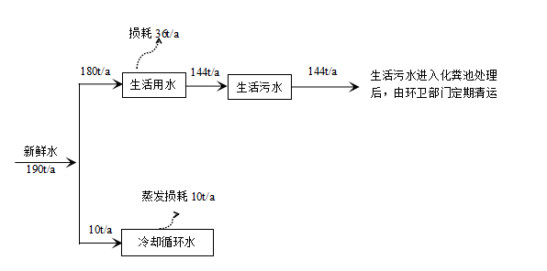

附图1 全厂水平衡图（t/a）

3.5项目工艺流程

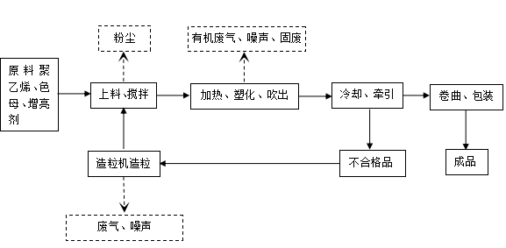

塑料薄膜生产工艺及产污环节
生产工艺流程简述：
上料、搅拌：原料聚乙烯、色母等按比例投加到混料搅拌机中，搅拌均匀。
加热、塑化、吹出：搅拌好的原料进行电加热，原料经塑化、挤出，形成管环吹胀成型
冷却、牵引：由空气压缩机提供冷风，将成型的原料进行冷却，并牵引导出。
卷曲、包装：将牵引拉出的薄膜进行卷曲、包装即可得到成品。
不合格品：牵引过程中可能会产生不合格品，不合格品率约为5%，不合格品经造粒机造粒后回用于本项目。
造粒：产生的不合格品经撕碎造粒机热熔、冷却、切割后重新回用于塑料薄膜生产。

3.6平面布置
本项目厂区大门朝东，大门北侧为门卫、办公室，厂区南侧由东到西为1#仓库、危废库、2#仓库，中间由东到西为宿舍、2#仓库、2#吹膜车间，北侧由东到西为造粒车间、1#吹膜车间，厂区功能分区明确、流线组织合理，利于厂区管理。
3.7工作制度；
（1）工厂组织
实行总经理负责制。
（2）生产班制及定员
本次验收项目定员20人，实行三班工作制，每班工作8小时，年工作300天。
3.8项目主要环境敏感目标
该项目主要环境保护目标详见下表。
表3-9 环境保护敏感目标表
序号 | 环境保护目标 | 方位 | 距离（m） | 环境保护级别
1 | 辛安店村 | 西北 | 2625 | 《环境空气质量标准》二级标准
2 | 刘辛庄村 | 西北 | 2591 | 《环境空气质量标准》二级标准
3 | 金岭回族镇 | 东北 | 875 | 《环境空气质量标准》二级标准
4 | 乌河 | 东北 | 5900 | 《地表水环境质量标准》  （GB3838-2002）II类
5 | 大武地下水富集区 | 控制区 |  | 《地下水质量标准》(GB/T14848-2017)Ⅲ类标准
6 | 厂界四周外200米 | 四周外200米内无敏感目标 |  | 《声环境质量标准》  （GB 3096-2008）3类

3.9项目变动情况
项目建设内容与环评内容基本一致，无重大变动。

表四 主要污染治理措施
4.1污染物治理/处置设施
4.1.1废水
本项目生产过程冷却循环水循环使用，不外排。职工人数没有增加，生活污水量不变，根据企业提供资料，生活用水量为180t/a，职工生活污水排放量为144t/a，生活污水进入化粪池处理后，有环卫部门定期清理
综上所述，本项目废水对项目所在地水环境质量影响较小。
4.1.2废气
本项目废气主要为加热、塑化、吹出以及热熔造粒产生的有机废气，通过集气罩收集，光氧催化+活性炭吸附后引入同一根不低于15m高排气筒排放。
4.1.3噪声
本项目噪声源主要来自造粒机、吹膜机、风机等设备运行，而且采取了设备减振基础、隔音等措施，这些措施已经普遍应用，且成熟可行。
4.1.4固体废物
本项目固废为职工日常生活产生的生活垃圾，生产过程中产生的不合格品，原材料废包装物，设备维修保养产生的废机油、废机油桶，环保设备产生的废灯管、废活性炭。
（1）生活垃圾
技改后职工人数不变，生活垃圾产生量不变，产生量3.0t/a，生活垃圾委托环卫部门定期清运。
（2）生产过程中产生的不合格品
技改后生产过程中产生的不合格品产生量约为50t/a，全部集中收集经造粒机造粒后回用于生产。
（3）废包装物
本项目原料使用过程会产生一定量的废包装物，原材料废包装物产生量约为0.1t/a，全部集中收集后外卖。
（4）废机油
设备日常维护保养不产生废机油，约每3年维护更换一次废机油，每次更换量约为0.06t，废机油属于危废（危废类别：HW08，危废代码900-249-08），产生量约0.06t/3a（0.02t/a），委托资质单位处理。
（5）废机油桶
废机油桶属于危废（危废类别：HW49，危废代码：900-041-49），产生量约为0.03t/3a（0.01t/a），委托资质单位处理。
（6）废灯管

光氧催化设备灯管使用寿命约为3-5年，需要定期更换，每次更换产生废灯管约15kg，废灯管属于危废（危废类别：HW29，危废代码：900-023-29），产生量为0.015t/3a（0.005t/a），委托资质单位处理。
（7）废活性炭
本项目新增活性炭吸附箱，根据1kg有机废气需要2.5kg活性炭颗粒吸附，该项目有机废气最大处理量为1.89t/a，因此该部分活性炭用量为4.725t/a，环保设备产生的废活性炭属于危废（危废类别：HW49，危废代码：900-041-49），年产生量约4.725t/a，委托资质单位处理。
本项目固废均得到合理处置，对周围环境影响较小。
4.1.5污染治理措施实际与环评对照
本项目环评与实际情况对照详见下表。
表4-3 污染治理措施实际与环评对照表
 | 环评 | 实际
废水 | 按“清污分流、雨污分流”原则建设厂区给排水管网系统，完善事故应急池、化粪池并采用有效的防渗措施。冷却水循环使用，不得随意外排；生活污水经化粪池处理后由环卫部门定期清运，不得随意外排。 | 与环评一致
废气 | 加强生产管理，强化源头控制。加热、塑化、吹出以及热熔造粒过程产生的废气由集气罩收集经光氧催化设备+活性炭吸附装置处理后，通过1#15米高排气筒排放，确保废气有组织排放浓度满足《合成树脂工业污染物排放标准》(GB31572- 2015)表5中大气污染物排放限值要求，同时满足(挥发性有机物排放标准第6部分:有机化工行业》(DB37/2801.6-2018) 表1中Ⅱ时段排放限值要求。加强设备与场所密闭管理，有效控制无组织排放。确保废气无组织排放浓度满足《合成树脂工业污染物排放标准》(GB31572-2015) 表9中企业边界大气污染物浓度限值要求及《挥发性有机物排放标准第6部分:有机化工行业》(DB37/2801.6-2018)表3厂界监控点浓度限值要求。 | 与环评一致
噪声 | 5.对主要高噪声设备采取隔音、减震、降噪等措施，确保噪声排放达到《工业企业厂界环境噪声排放标准》(GB12348 2008)中的2类标准。 | 与环评一致
固废 | 按固体废物“资源化、减量化、无害化”处置原则落实各类固体废物的收集、处置和综合利用措施。废包装物集中收集后外卖；不合格品集中收集后经造粒机造粒后回用于生产；废机油、废机油桶、废活性炭、废灯管属于危险废物，按照危险废物管理的相关规定妥善收集、储存，交由有资质的单位进行处理并做好转移台账记录，不得随意弃置；生活垃圾集中收集后由环卫部门定期清运。 | 与环评一致
4.2其他环保设施
4.2.1环境风险防范设施
项目主要风险事故为电气设备使用过程中可能出现的火灾事故，厂区配置工作人员定期检查设备线路，同时配备便携式灭火器。
4.3环保机构设置及环保管理规章制度
淄博宝润嘉塑料有限公司设置环保管理专职人员1名。环保相关事宜由环保管理专职人员统一负责管理。
4.4环保设施投资及“三同时”落实情况
该工程环保投资为6万元，占工程总投资的1%，环保建设内容见下表。
表4-4 工程环保设施（措施）及投资一览表
序号 | 项目名称 | 处理方式 | 投资（万元）
1 | 废气 | 新上活性炭吸附装置1台 | 4
2 | 噪声 | 隔音、减振、吸声 | 2
3 | 固废 | 危废暂存库 | 依托原有
4 | 废水 | 化粪池 | 依托原有
合计 |  |  | 6
该项目已按国家有关建设项目环境管理法规要求，进行了环境影响评价，工程相应的环保设施与主体工程同时设计、同时施工、同时投入使用，较好地执行了“三同时”制度。
表五 建设项目环评报告表的主要结论与建议及审批部门审批决定
5.1建设项目环评报告表的主要结论与建议
5.1.1环评报告主要结论：
1、项目概况
淄博宝润嘉塑料有限公司投资建设的年产1000吨聚乙烯塑料薄膜技术改造项目位于临淄区齐鲁化学工业园区乙烯北路东段，项目占地面积13000m²，总投资600万元。
2、环境质量现状及保护目标
（1）环境空气质量现状
该项目区域无法满足国家《环境空气质量标准》（GB3095-2012）的二级标准限值。
（2）水环境
该区域地表水为乌河，该河段地表水达不到《地表水环境质量标准》（GB33838-2002）类标准；该项目区域浅层地下水质符合《地下水质量标准》（GB/T14848-2017）Ⅲ类标准要求；
（3）声环境
该区域符合《声环境质量标准》（GB3096-2008）2类标准要求
3、采取的环保措施及达标排放
1、废水
本项目生产过程冷却循环水循环使用，不外排。项目废水主要为生活污水，生活用水量为180t/a，职工生活污水排放量为144t/a，生活污水进入化粪池处理后，有环卫部门定期清理。
综上所述，本项目废水对项目所在地水环境质量影响较小。
2、废气
项目加热、塑化、吹出以及热熔造粒过程产生的有机废气经集气罩收集、废气处理设备处理后通过15m高排气筒有组织排放，排放浓度满足《合成树脂工业污染物排放标准》（GB 31572-2015）表5中大气污染物排放限值（60mg/m³），同时满足《挥发性有机物排放标准第6部分有机化工行业》（DB37/2801.6-2018）表1中Ⅱ时段排放限值，VOCs（以非甲烷总烃计）：60mg/m³、3.0kg/h；未收集的有机废气无组织排放，排放浓度满足《合成树脂工业污染物排放标准》（GB31572-2015）表9无组织排放监控浓度限值要求（非甲烷总烃4.0mg/m³），同时满足《挥发性有机物排放标准 第6部分：有机化工行业》（DB37/2801.6-2018）表3厂界监控点浓度限值，VOCs（以非甲烷总烃计）：2.0mg/m³。
综上，项目废气都能达标排放，对周围大气影响较小。
3、噪声
噪声主要来源造粒机、吹膜机、风机等产生的噪声。通过选用低噪声设备，设备全部设置在室内，对设备采取有效的减振、隔声等降噪措施，并对机动车采取禁鸣喇叭，尽量减少机动车频繁启动和怠速行驶，并经距离衰减及合理布局后，厂界位置噪声级达到《工业企业厂界环境噪声排放标准》3类标准。
4、固体废物
本项目固废为职工日常生活产生的生活垃圾，生产过程中产生的不合格品，原材料废包装物，设备维修保养产生的废机油、废机油桶，环保设备产生的废灯管、废活性炭。
（1）生活垃圾
技改后职工人数不变，生活垃圾产生量不变，产生量3.0t/a，生活垃圾委托环卫部门定期清运。
（2）生产过程中产生的不合格品
技改后生产过程中产生的不合格品产生量约为50t/a，全部集中收集经造粒机造粒后回用于生产。
（3）废包装物
本项目原料使用过程会产生一定量的废包装物，原材料废包装物产生量约为0.1t/a，全部集中收集后外卖。
（4）废机油
设备日常维护保养不产生废机油，约每3年维护更换一次废机油，每次更换量约为0.06t，废机油属于危废（危废类别：HW08，危废代码900-249-08），产生量约0.06t/3a（0.02t/a），委托资质单位处理。
（5）废机油桶
废机油桶属于危废（危废类别：HW49，危废代码：900-041-49），产生量约为0.03t/3a（0.01t/a），委托资质单位处理。
（6）废灯管

光氧催化设备灯管使用寿命约为3-5年，需要定期更换，每次更换产生废灯管约15kg，废灯管属于危废（危废类别：HW29，危废代码：900-023-29），产生量为0.015t/3a（0.005t/a），委托资质单位处理。
（7）废活性炭
本项目新增活性炭吸附箱，根据1kg有机废气需要2.5kg活性炭颗粒吸附，该项目有机废气最大处理量为1.89t/a，因此该部分活性炭用量为4.725t/a，环保设备产生的废活性炭属于危废（危废类别：HW49，危废代码：900-041-49），年产生量约4.725t/a，委托资质单位处理。
本项目固废均得到合理处置，对周围环境影响较小。
4、项目建设的环境可行性
（1）符合产业政策要求
根据《产业结构调整指导目录》（2019 ）规定，本项目不属于国家发展和改革委员会第21号令发布的《产业结构调整指导目录（2011年本）》（2013修正）中“鼓励类”、“限制类”、“淘汰类”项目，为“允许类”建设项目，符合国家产业政策。
（2）选址合理可行
项目位于临淄区齐鲁化学工业园区乙烯北路东段，厂区周围主要为企业、道路，周围敏感点较少。项目所在地交通便利、信息发达、位置优越、电力配套齐全、水资源充足、环境空气质量较好，项目选址得当。
（3）环境风险
以《建设项目环境风险评价技术导则》（HJ169-2018）为指导，对本项目进行环境风险识别可知，本项目原辅材料不构成重大危险源，不产生有毒有害物质。在采取加强管理、严格操作规范、落实本环评提出的建议等措施后，该项目环境风险在可接受范围内。
（4） 清洁生产及循环经济
建设项目在采取了相应的防范措施后，可保证生产安全和环境安全；该项目所用动力清洁，符合我国的能源政策要求；单位产品综合物耗、能耗水平较低；所选用的生产工艺具有国内先进水平，所选用设备具有国内先进水平，污染物排放浓度和排放量，满足相应的标准要求，总体符合清洁生产的要求。
5、总结论
建设项目符合国家产业政策及地方产业政策，符合国家和地方相关文件的要求；项目位于临淄区齐鲁化学工业园区乙烯北路东段，卫生防护距离范围内无敏感点。项目用地符合要求，与当地环境功能区划不冲突。工程采用清洁的先进的生产工艺和设备；三废治理措施可靠，全厂排放的各类污染物浓度符合国家相应的排放标准，能够充分利用废水和固体废物资源；工程对环境空气、水环境和声环境的影响较小；项目建设具有较好的经济效益、环境效益和社会效益；符合清洁生产、总量控制和达标排放的要求。项目在落实好本报告提出的措施的条件下，从环境保护的角度分析其建设是可行的。
5.1.2环评报告建议
1、加强环境监测，防止污染物超标排放。
2、应采用同行业中先进生产工艺和技术装备，减少污染环节，符合清洁生产的要求。
3、严格规范厂区卫生，并设置相应的管理制度。
5.2审批部门审批决定
经审查，对你公司《淄博宝润嘉塑料有限公司年产1000吨聚乙烯塑料薄膜技术改造项目环境影响报告表》(山东美陵中联环境工程有限公司编制) ，提出审批意见如下：
- 该项目建设地点位于淄博市临淄区齐鲁化学工业区乙烯北路东段。项目总投资600万元，环保投资6万元。该项目以低密度聚乙烯、高密度聚乙烯、母料等为原料，通过上料、搅拌、加热、塑化、吹出、冷却、牵引、卷曲、包装等工序生产1000t/a 聚乙烯塑料薄膜，造粒50t/a，印刷工序不再使用。根据环评结论，该项目符合《淄博市人民政府办公厅关于印发淄博市大武地下水富集区保护修复区划分方案的通知》(淄政办字 (2018) 18号)、《淄博市人民政府关于同意调整大武地下水富集区保护修复区划分范围的批复》(淄政字 (2019) 26号)、《淄博市人民政府关于大武地下水富集区控制区、缓冲区内企业新建项目和技术改造事项的批复》淄政字(2019) 36号以及《淄博市人民政府办公厅关于印发淄博市大武地下富集区建设项目准入实施细则的通知》(淄政办字 (2018) 46号)的要求，该项目符合国家及当地政策要求，在落实各项污染防治措施的基础上，从环境保护角度可行，经征求局领导及各科室意见，均无异议，同意该项目按照环评工艺及地点进行建设。
二、该项目在建设及运营过程中必须严格落实环境影响评价报告表提出的各项环保要求，并须做好以下工作:
1.加强原材物料管理，物料储存区、生产装置区、道路运输区地面水泥硬化;及时对地面进行清理，确保厂区地面干净、整洁。
2.按“清污分流、雨污分流”原则建设厂区给排水管网系统，完善事故应急池、化粪池并采用有效的防渗措施。冷却水循环使用，不得随意外排；生活污水经化粪池处理后由环卫部门定期清运，不得随意外排。
3.加强生产管理，强化源头控制。加热、塑化、吹出以及热熔造粒过程产生的废气由集气罩收集经光氧催化设备+活性炭吸附装置处理后，通过1#15米高排气筒排放，确保废气有组织排放浓度满足《合成树脂工业污染物排放标准》(GB31572- 2015)表5中大气污染物排放限值要求，同时满足(挥发性有机物排放标准第6部分:有机化工行业》(DB37/2801.6-2018) 表1中Ⅱ时段排放限值要求。加强设备与场所密闭管理，有效控制无组织排放。确保废气无组织排放浓度满足《合成树脂工业污染物排放标准》(GB31572-2015) 表9中企业边界大气污染物浓度限值要求及《挥发性有机物排放标准第6部分:有机化工行业》(DB37/2801.6-2018)表3厂界监控点浓度限值要求。
4.按固体废物“资源化、减量化、无害化”处置原则落实各类固体废物的收集、处置和综合利用措施。废包装物集中收集后外卖；不合格品集中收集后经造粒机造粒后回用于生产；废机油、废机油桶、废活性炭、废灯管属于危险废物，按照危险废物管理的相关规定妥善收集、储存，交由有资质的单位进行处理并做好转移台账记录，不得随意弃置；生活垃圾集中收集后由环卫部门定期清运。
5.对主要高噪声设备采取隔音、减震、降噪等措施，确保噪声排放达到《工业企业厂界环境噪声排放标准》(GB12348 2008)中的3类标准。
6.仅限对该项目生产过程中产生的不合格品回收造粒。
7.制作本厂各项环保管理制度、环境风险应急预案的展板及各环保设施标志牌，并悬挂于生产区显著位置:设置环保宣传栏，按有关要求规范设置环保图形标志、环保治理设施标示牌。
8.根据环境风险评价、环境应急预案和厂区实际现状，熟练掌握厂区的所有风险源及相应的应急措施，建设相配套的事故应急设施，配备应急物资、设备，在非事故状态下不得占用，并定期进行维修保养;加强环境风险管理，对风险评价实行动态管理，保证事故发生时立即进入应急状态，确保环境安全。
三、建立健全环境管理制度，加强企业内部环保设施运行管理和操作人员的培训，不断提高其管理和实际运行操作能力，确保各类污染物处理设施安全稳定运行和各项污染物长期稳定达标排放。
四、该项目若遇规划布局调整，须无条件停产并按规划要求进行搬迁，若遇环境信访或污染事件，经查实须立即停产整治。若该项目的性质、规模、地点、采用的生产工艺或者防治污染、防止生态破坏的措施发生重大变动的，须重新向生态环境部门报批环境影响评价文件。
五、项目建成后，要按照《建设项目环境保护管理条例》、《建设项目竣工环境保护验收暂行办法》要求，及时组织建设项目竣工验收，经验收合格后方可正式投入使用。

表六 环境管理检查
6.1环保审批意见执行情况

按照淄博市生态环境局临淄分局对该项目环境影响报告表意见的要求，现场进行了检查，检查情况见下表。
表6-1 环保审批意见执行情况
审批意见要求 | 落实情况
加强原材物料管理，物料储存区、生产装置区、道路运输区地面水泥硬化;及时对地面进行清理，确保厂区地面干净、整洁。 | 已落实
按“清污分流、雨污分流”原则建设厂区给排水管网系统，完善事故应急池、化粪池并采用有效的防渗措施。冷却水循环使用，不得随意外排；生活污水经化粪池处理后由环卫部门定期清运，不得随意外排。 | 已落实
加强生产管理，强化源头控制。加热、塑化、吹出以及热熔造粒过程产生的废气由集气罩收集经光氧催化设备+活性炭吸附装置处理后，通过1#15米高排气筒排放，确保废气有组织排放浓度满足《合成树脂工业污染物排放标准》(GB31572- 2015)表5中大气污染物排放限值要求，同时满足(挥发性有机物排放标准第6部分:有机化工行业》(DB37/2801.6-2018) 表1中Ⅱ时段排放限值要求。加强设备与场所密闭管理，有效控制无组织排放。确保废气无组织排放浓度满足《合成树脂工业污染物排放标准》(GB31572-2015) 表9中企业边界大气污染物浓度限值要求及《挥发性有机物排放标准第6部分:有机化工行业》(DB37/2801.6-2018)表3厂界监控点浓度限值要求。 | 已落实
按固体废物“资源化、减量化、无害化”处置原则落实各类固体废物的收集、处置和综合利用措施。废包装物集中收集后外卖；不合格品集中收集后经造粒机造粒后回用于生产；废机油、废机油桶、废活性炭、废灯管属于危险废物，按照危险废物管理的相关规定妥善收集、储存，交由有资质的单位进行处理并做好转移台账记录，不得随意弃置；生活垃圾集中收集后由环卫部门定期清运。 | 已落实
对主要高噪声设备采取隔音、减震、降噪等措施，确保噪声排放达到《工业企业厂界环境噪声排放标准》(GB12348 2008)中的2类标准。 | 已落实
仅限对该项目生产过程中产生的不合格品回收造粒。 | 已落实
制作本厂各项环保管理制度、环境风险应急预案的展板及各环保设施标志牌，并悬挂于生产区显著位置:设置环保宣传栏，按有关要求规范设置环保图形标志、环保治理设施标示牌。 | 已落实
根据环境风险评价、环境应急预案和厂区实际现状，熟练掌握厂区的所有风险源及相应的应急措施，建设相配套的事故应急设施，配备应急物资、设备，在非事故状态下不得占用，并定期进行维修保养;加强环境风险管理，对风险评价实行动态管理，保证事故发生时立即进入应急状态，确保环境安全。 | 已落实
建立健全环境管理制度，加强企业内部环保设施运行管理和操作人员的培训，不断提高其管理和实际运行操作能力，确保各类污染物处理设施安全稳定运行和各项污染物长期稳定达标排放。 | 已落实

6.2环保“三同时”验收一览表执行情况
表6-2 验收“三同时”一览表
项目 | 污染物 | 环保措施 | 监测位置 | 验收标准
废  水 | 生活污水 | 生活污水进入化粪池处理后，由环卫部门定期清理 | —— | ——
噪  声 | 设备噪声 | 采用隔声和减振等措施 | 厂界 | 满足《工业企业厂界环境噪声排放标准》（GB12348-2008）3类标准限值要求
固  废 | 生活垃圾 | 环卫部门定期清运 | —— | 满足《一般工业固体废物贮存、处置场污染控制标准》（GB18599-2001）标准及修改单（环境保护部公告2013 年第 36 号）；
固  废 | 不合格品 | 集中收集后回用 | ——
固  废 | 废包装物 | 集中收集后外卖 | ——
固  废 | 废机油 | 委托资质单位处理 | —— | 满足《危险废物贮存污染控制标准》（GB 18597-2001）及修改单中标准（环保部 2013.6.8）。
固  废 | 废机油桶 | 委托资质单位处理 | —— | 满足《危险废物贮存污染控制标准》（GB 18597-2001）及修改单中标准（环保部 2013.6.8）。
固  废 | 废活性炭 | 委托资质单位处理 | —— | 满足《危险废物贮存污染控制标准》（GB 18597-2001）及修改单中标准（环保部 2013.6.8）。
固  废 | 废灯管 | 委托资质单位处理 | —— | 满足《危险废物贮存污染控制标准》（GB 18597-2001）及修改单中标准（环保部 2013.6.8）。
废  气 | 有组织VOCs（以非甲烷总烃计） | 经光氧催化设备+活性炭吸附装置处理后经1根15米排气筒（1#）排放 | 排气筒 | 《合成树脂工业污染物排放标准》（GB 31572-2015）表5中大气污染物排放限值（60mg/m³）、《挥发性有机物排放标准第6部分有机化工行业》（DB37/2801.6-2018）表1中Ⅱ时段排放限值：VOCs60mg/m³、3.0kg/h
废  气 | 无组织VOCs（以非甲烷总烃计） | 加强车间管理 | 厂界 | 《合成树脂工业污染物排放标准》（GB 31572-2015）表9中大气污染物排放限值（4.0mg/m³）《挥发性有机物排放标准 第6部分：有机化工行业》（DB37/2801.6-2018）表3厂界监控点浓度限值：VOCs2.0mg/m³
6.3 环保管理机构情况
淄博宝润嘉塑料有限公司环境管理由公司安环科负责监督，负责工程环境管理工作，定期进行巡检环境影响情况，及时处理环境问题，进行有关环境保护法规宣传工作。
6.4运行期环境管理情况
淄博宝润嘉塑料有限公司设立专门的环境管理部门，配备相应专业的管理人员，负责监督国家法规、条例的贯彻执行情况，制订和贯彻环保管理制度，监控本工程的主要污染，对各部门、操作岗位进行环境保护监督和考核。
6.5社会环境影响情况调查
经咨询当地环保主管部门，项目建设及试运行期间未发生扰民和公众投诉意见。
6.6现场检查情况
该项目按照国家相关环境保护的法律法规要求，进行了环境影响评价，目前项目已建成，环保设施运转正常。

表七 监测内容及污染物排放标准限值
7.1监测内容
7.1污染源监测
7.1.1有组织废气
①监测点位：排气筒进口、出口
监测项目：VOCs（以非甲烷总烃计）
监测频次：监测2天，每天3次
7.1.2无组织废气
监测点位：厂界外1.0m内布置4个监测点，上风向1个对比点，下风向3个监控点。
监测项目：VOCs（以非甲烷总烃计）
监测频次：监测2天，每天4次
7.1.3厂界噪声
监测点位：厂界四周东、南、西、北厂界外1m各设置1个监测点，共4个监测点
监测项目：等效连续A声级
监测频次：监测2天，每天昼夜间各监测1次
7.2污染物排放标准限值
表7-2 污染物排放标准一览表
项目 | 污染物名称 |  | 标准值 | 单位 | 标准来源
废气 | 有组织 | VOCs（以非甲烷总烃计） | 60 | mg/m³ | 《合成树脂工业污染物排放标准》（GB 31572-2015）表5、《挥发性有机物排放标准第6部分有机化工行业》（DB37/2801.6-2018）表1中Ⅱ时段排放限值
废气 | 无组织 | VOCs（以非甲烷总烃计） | 2.0 | mg/m³ | 《合成树脂工业污染物排放标准》（GB31572-2015）表9、《挥发性有机物排放标准 第6部分：有机化工行业》（DB37/2801.6-2018）表3厂界监控点浓度限值，VOCs（以非甲烷总烃计）：2.0mg/m³。
噪声 | 等效声级 |  | 昼间≤65  夜间≤55 | dB(A) | 《工业企业厂界环境噪声排放标准》（GB12348—2008）中3类标准

表八 质量保证及质量控制
8.1监测分析依据方法
《大气污染物无组织排放监测技术导则》HJ/T55-2000；
《固定污染源监测质量保证与质量控制技术规范》HJ/T373-2007；
《固定源废气监测技术规范》HJ/T397-2007；
《环境噪声监测技术规范噪声测量值修正》HJ706-2014；
《工业企业厂界环境噪声排放标准》G12348-2008；
《环境空气质量标准》GB3095-2012；
《大气污染物综合排放标准》GB16297-1996。
8.2监测仪器
表8-1 监测分析方法和仪器设备一览表
项目类型 | 检测项目 | 方法依据 | 检测仪器及型号 | 检出限
有组织 | 非甲烷总烃 | HJ 38-2017  固定污染源废气 总烃、甲烷和非甲烷总烃的测定 气相色谱法 | 大气流量烟尘（气）测试仪YQ3000-D（GY-IE-074）  Agilent7820A气相色谱分析仪（GY-IE-037） | 0.07mg/m³
无组织 | 非甲烷总烃 | HJ 604-2017  环境空气总烃、甲烷和非甲烷总烃的测定直接进样-气相色谱法 | Agilent7820A气相色谱分析仪（GY-IE-037） | 0.07mg/m³
噪声 | 等效连续A声级 | GB 12348-2008  工业企业厂界环境噪声排放标准 | AWA6228+型多功能声级计（GY-IE-031） | /
8.3人员资质
检测、计量设备强检合格；人员拥有资质：监测人员进行持证上岗。
8.4监测分析过程中的质量保证和质量控制
检测采样、分析测定、数据处理等，均按国家环境检测的有关标准、方法、规范进行。检测采样与测试分析人员均经考核合格并持证上岗，检测仪器经计量部门检定并在有效使用期内，检测数据及检测报告执行三级审核制度。
表九 验收监测结果及分析评价
9.1生产工况
验收监测期间生产负荷均大于75%，环保设施稳定运行，满足环境保护验收要求。
表9-1 监测期间生产负荷
日期 | 产品 | 设计产生量（吨/天） | 实际产生量（吨/天） | 生产负荷（%）
2021.1.2 | 聚乙烯塑料薄膜 | 3.3 | 3.3 | 100
2021.1.3 | 聚乙烯塑料薄膜 | 3.3 | 3.3 | 100
9.2验收监测结果及分析评价
9.2.1监测期间气象参数
淄博国源检测有限公司于2021.1.2~2021.1.3对年产1000吨聚乙烯塑料薄膜技术改造项目监测期间气象参数进行监测，监测结果如下。
表9-2 监测期间气象参数表
监测日期 | 监测时间 | 温度℃ | 气压kPa | 风速m/s | 风向 | 总云量 | 低云量
2021年1月  2日 | 第一次 | -6.5 | 102.8 | 1.5 | 东南 | 2 | 1
2021年1月  2日 | 第二次 | -3.2 | 102.7 | 1.4 | 东南 | 1 | 0
2021年1月  2日 | 第三次 | 1.6 | 102.6 | 1.6 | 东南 | 1 | 0
2021年1月  2日 | 第四次 | 4.4 | 102.6 | 1.4 | 东南 | 2 | 1
监测日期 | 监测时间 | 温度℃ | 气压kPa | 风速m/s | 风向 | 总云量 | 低云量
2021年1月  3日 | 第一次 | -7.3 | 102.6 | 2.4 | 西北 | 2 | 2
2021年1月  3日 | 第二次 | -4.8 | 102.5 | 2.3 | 西北 | 3 | 2
2021年1月  3日 | 第三次 | -1.1 | 102.4 | 2.5 | 西北 | 2 | 1
2021年1月  3日 | 第四次 | 3.6 | 102.3 | 2.4 | 西北 | 3 | 1
9.2.2有组织废气
表9-3.1 有组织废气检测一览表
采样点位 | 监测项目 | 2021年1月2日采样监测结果 |  |  | 排气筒高度/内径（m）
采样点位 | 监测项目 | 频次1 | 频次2 | 频次3 | 排气筒高度/内径（m）
吹膜造粒环保设备进口 | 烟气流速（m/s） | 12.8 | 12.5 | 12.3 | —/0.20
吹膜造粒环保设备进口 | 含湿量% | 2.5 | 2.5 | 2.4 | —/0.20
吹膜造粒环保设备进口 | 标干流量（Nm³/h） | 1383 | 1350 | 1330 | —/0.20
吹膜造粒环保设备进口 | 非甲烷总烃排放浓度（mg/m³） | 15.5 | 14.2 | 12.4 | —/0.20
吹膜造粒环保设备进口 | 非甲烷总烃排放速率（kg/h） | 0.021 | 0.019 | 0.016 | —/0.20
吹膜造粒环保设备排气筒 | 烟气流速（m/s） | 15.8 | 15.3 | 15.1 | 15/0.20
吹膜造粒环保设备排气筒 | 含湿量% | 2.2 | 2.1 | 2.2 | 15/0.20
吹膜造粒环保设备排气筒 | 标干流量（Nm³/h） | 1685 | 1631 | 1607 | 15/0.20
吹膜造粒环保设备排气筒 | 非甲烷总烃排放浓度（mg/m³） | 3.94 | 3.33 | 3.43 | 15/0.20
吹膜造粒环保设备排气筒 | 非甲烷总烃排放速率（kg/h） | 0.0066 | 0.0054 | 0.0055 | 15/0.20
采样点位 | 监测项目 | 2021年1月3日采样监测结果 |  |  | 排气筒高度/内径（m）
采样点位 | 监测项目 | 频次1 | 频次2 | 频次3 | 排气筒高度/内径（m）
吹膜造粒环保设备进口 | 烟气流速（m/s） | 13.3 | 14.0 | 13.8 | —/0.20
吹膜造粒环保设备进口 | 含湿量% | 2.9 | 2.8 | 2.8 | —/0.20
吹膜造粒环保设备进口 | 标干流量（Nm³/h） | 1423 | 1486 | 1465 | —/0.20
吹膜造粒环保设备进口 | 非甲烷总烃排放浓度（mg/m³） | 11.8 | 13.7 | 12.0 | —/0.20
吹膜造粒环保设备进口 | 非甲烷总烃排放速率（kg/h） | 0.017 | 0.020 | 0.018 | —/0.20
采样点位 | 监测项目 | 2021年1月3日采样监测结果 |  |  | 排气筒高度/内径（m）
采样点位 | 监测项目 | 频次1 | 频次2 | 频次3 | 排气筒高度/内径（m）
吹膜造粒环保设备排气筒 | 烟气流速（m/s） | 16.1 | 16.6 | 16.4 | 15/0.20
吹膜造粒环保设备排气筒 | 含湿量% | 2.6 | 2.5 | 2.6 | 15/0.20
吹膜造粒环保设备排气筒 | 标干流量（Nm³/h） | 1702 | 1753 | 1720 | 15/0.20
吹膜造粒环保设备排气筒 | 非甲烷总烃排放浓度（mg/m³） | 3.91 | 4.13 | 3.81 | 15/0.20
吹膜造粒环保设备排气筒 | 非甲烷总烃排放速率（kg/h） | 0.0066 | 0.0072 | 0.0066 | 15/0.20

由上表数据可知，排气筒出口非甲烷总烃最大排放浓度为4.13mg/m³，满足《合成树脂工业污染物排放标准》（GB 31572-2015）表5中大气污染物排放限值（60mg/m³），同时满足《挥发性有机物排放标准第6部分有机化工行业》（DB37/2801.6-2018）表1中Ⅱ时段排放限值，VOCs（以非甲烷总烃计）：60mg/m³、3.0kg/h；按工作时间7200小时计，排气筒进口非甲烷总烃排放量为133.2kg/a，排气筒出口非甲烷总烃排放量为45.48kg/a；则活性炭处理装置处理效率为65.86%。
9.2.2无组织废气
淄博国源检测有限公司于2021.1.2~2021.1.3对年产1000吨聚乙烯塑料薄膜技术改造项目无组织废气进行监测，监测结果如下。
表9-5 厂界无组织废气检测一览表
采样点位 | 监测项目 | 2021年1月2日采样监测结果 |  |  |  | 单位
采样点位 | 监测项目 | 频次1 | 频次2 | 频次3 | 频次4 | 单位
上风向参照点 ○1# | 非甲烷总烃 | 0.38 | 0.36 | 0.47 | 0.40 | mg/m³
下风向监测点 ○2# | 非甲烷总烃 | 1.12 | 0.74 | 0.79 | 0.61 | mg/m³
下风向监测点 ○3# | 非甲烷总烃 | 0.84 | 0.86 | 0.82 | 0.95 | mg/m³
下风向监测点 ○4# | 非甲烷总烃 | 0.62 | 1.10 | 0.94 | 1.02 | mg/m³
采样点位 | 监测项目 | 2021年1月3日采样监测结果 |  |  |  | 单位
采样点位 | 监测项目 | 频次1 | 频次2 | 频次3 | 频次4 | 单位
上风向参照点 ○1# | 非甲烷总烃 | 0.58 | 0.42 | 0.36 | 0.66 | mg/m³
下风向监测点 ○2# | 非甲烷总烃 | 0.66 | 1.18 | 0.79 | 0.82 | mg/m³
下风向监测点 ○3# | 非甲烷总烃 | 0.86 | 0.95 | 0.85 | 0.98 | mg/m³
下风向监测点 ○4# | 非甲烷总烃 | 1.07 | 0.81 | 1.01 | 1.10 | mg/m³

由监测结果可知：厂界无组织非甲烷总烃排放浓度最大值为1.18mg/m³，排放浓度满足《合成树脂工业污染物排放标准》（GB31572-2015）表9无组织排放监控浓度限值要求（非甲烷总烃4.0mg/m³），同时满足《挥发性有机物排放标准 第6部分：有机化工行业》（DB37/2801.6-2018）表3厂界监控点浓度限值，VOCs（以非甲烷总烃计）：2.0mg/m³。
9.2.3厂界噪声
淄博国源检测有限公司于2021.1.2~2021.1.3，对厂区厂界，监测结果见下表。
表9-6 噪声检测结果一览表
采样时间 | 2021年1月2日
采样环境条件 | 天气状况：晴 监测期间最大风速：1.6 m/s
测点编号 | 监测点位置 | 主要声源 | 监测结果[dB(A)]
测点编号 | 监测点位置 | 主要声源 | L_{eq}
测点编号 | 监测点位置 | 主要声源 | 频次1（昼） | 频次2（夜）
▲1 | 厂界东 | 生产噪声 | 53.3 | 43.0
▲2 | 厂界南 | 生产噪声 | 53.7 | 45.3
▲3 | 厂界西 | 生产噪声 | 52.7 | 44.1
▲4 | 厂界北 | 生产噪声 | 51.7 | 42.8
采样时间 | 2021年1月3日
采样环境条件 | 天气状况：晴 监测期间最大风速：2.5 m/s
测点编号 | 监测点位置 | 主要声源 | 监测结果[dB(A)]
测点编号 | 监测点位置 | 主要声源 | L_{eq}
测点编号 | 监测点位置 | 主要声源 | 频次1（昼） | 频次2（夜）
▲1 | 厂界东 | 生产噪声 | 52.7 | 42.0
▲2 | 厂界南 | 生产噪声 | 52.4 | 44.5
▲3 | 厂界西 | 生产噪声 | 52.7 | 44.7
▲4 | 厂界北 | 生产噪声 | 52.2 | 42.3
根据以上验收监测结果，淄博宝润嘉塑料有限公司的四个厂界昼间噪声最大值为53.7dB(A)，夜间噪声最大值为45.3dB(A)，均能够满足《工业企业厂界环境噪声排放标准》（GB12348-2008）中3类标准要求：昼间65dB(A)，夜间55dB(A)。
9.2.5总量控制章节
由上文可知，项目非甲烷总烃排气筒排放量为45.48kg/a，企业于2020年05月10日通过淄博市生态环境局临淄分局审批总量为VOCs3.72t/a，符合要求；项目已取得排污许可证并已进行变更，登记编号：9137030575916828X6001Y。
9.2.6固废
根据现场调查，企业近一个月试运行生产情况，项目生活垃圾产生量约为3.0t/a，生活垃圾委托环卫部门定期清运；生产过程中产生的不合格品约为50t/a，全部集中收集经造粒机造粒后回用于生产；废包装物产生量约为0.1t/a，全部集中收集后外卖；废机油产生量约0.02t/a，委托资质单位处理；废机油桶产生量约为0.01t/a，委托资质单位处理；废灯管产生量为0.005t/a，委托资质单位处理；废活性炭产生量约4.725t/a，委托资质单位处理。
9.3.工程变动情况
项目建设内容与环评内容基本一致。
根据环境保护部关于印发《污染影响类建设项目重大变动清单（试行）》的通知（环办环评函【2020】668号）相关规定，项目不属于重大变动。

表十 验收结论

10.1工程建设对环境的影响

项目选址于临淄区齐鲁化学工业园区乙烯北路东段，项目符合土地利用规划及城市发展总体规划。项目周围无名胜古迹、自然保护区和风景名胜区等需特殊保护的环境敏感点。该项目针对营运过程产生的污染物采取了合理、有效的防治措施，污染物均能达标排放，对周围环境影响较小。项目区交通便利，物流发达。因此项目选址满足相关规定和要求，是较为合理、适宜、可行的。

10.2验收监测结论

根据淄博国源检测有限公司提供的淄博宝润嘉塑料有限公司年产1000吨聚乙烯塑料薄膜技术改造项目监测报告，生产负荷满足75%及以上的环保验收监测工况要求，废气及噪声满足环评要求的标准要求，验收监测结果：合格。

10.3现场检查结论

根据《建设项目竣工环境保护验收暂行办法》的规定，淄博宝润嘉塑料有限公司组织成立验收组，对淄博宝润嘉塑料有限公司年产1000吨聚乙烯塑料薄膜技术改造项目进行检查，检查结果如下：

10.3.1验收工况结论

验收期间淄博宝润嘉塑料有限公司淄博宝润嘉塑料有限公司年产1000吨聚乙烯塑料薄膜技术改造项目的各项生产设备均运行正常，生产负荷100%。

10.3.2废气监测结论
由检测数据可知，排气筒出口非甲烷总烃最大排放浓度为4.13mg/m³，满足《合成树脂工业污染物排放标准》（GB 31572-2015）表5中大气污染物排放限值（60mg/m³），同时满足《挥发性有机物排放标准第6部分有机化工行业》（DB37/2801.6-2018）表1中Ⅱ时段排放限值，VOCs（以非甲烷总烃计）：60mg/m³、3.0kg/h；
厂界无组织非甲烷总烃排放浓度最大值为1.18mg/m³，排放浓度满足《合成树脂工业污染物排放标准》（GB31572-2015）表9无组织排放监控浓度限值要求（非甲烷总烃4.0mg/m³），同时满足《挥发性有机物排放标准 第6部分：有机化工行业》（DB37/2801.6-2018）表3厂界监控点浓度限值，VOCs（以非甲烷总烃计）：2.0mg/m³。

10.3.3噪声监测结论

根据监测报告及现场查看，淄博宝润嘉塑料有限公司的四个厂界昼间噪声最大值为53.7dB(A)，夜间噪声最大值为45.3dB(A)，均能够满足《工业企业厂界环境噪声排放标准》（GB12348-2008）中3类标准要求：昼间65dB(A)，夜间55dB(A)。

10.3.4固废调查结论

通过现场检查，项目产生的固体废物得到妥善处置和综合利用后，不会造成二次污染，对周围环境影响较小，满足“减量化、无害化、资源化”要求。

10.3.5环评批复落实情况调查结论

通过现场查看，环评批复要求基本得到落实。

10.3.6环保管理检查结论

通过现场查看，该项目已按国家有关建设项目环境管理法规要求，进行了环境影响评价，工程相应的环保设施与主体工程同时设计、同时施工、同时投入使用，较好地执行了“三同时”制度。项目已经设置了专门环保管理人员，制定了环保管理制度，环保档案齐全。

10.3.7验收总结论

按照《建设项目竣工环境保护验收暂行办法》规定要求，验收组对本项目所涉及的所有资料和现场情况进行了认真核查，并进行了详细分析和讨论，提出了整改意见。专家组一致认为该项目经补充完善相关资料，现场整改合格后，可以满足项目竣工环境保护验收标准要求，达到了验收合格标准，同意通过验收。

附件1
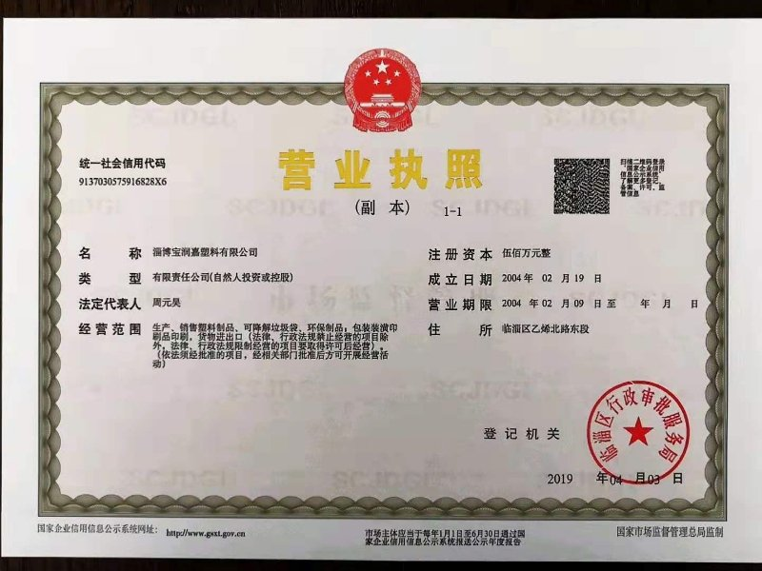

附件2
环 保 管 理 制 度
为搞好公司环境保护工作，提高环保水平，根据国家及地方政府的有关规定，特制定本公司环保管理制度。
- 公司环保工作的主要任务是：保证企业在生产过程中合理的利用。
- 实行环境保护责任制度，安全生产责任人负责对生产现场的环保工作，负责对各岗位环保问题的巡检及事故处理。
- 各岗位工作人员要严格遵守各操作规程。
- 设备在停车检修时要将设备内的物料用干净，清理出来的物料要进行回收再利用，严禁乱排、乱放。
- 公司在两季生产总结情况时，同时总结环保工作，使之逐步完善。
- 加强对车间密闭性的管理，减少设备噪声，加强对生产各环节的管理，减少有机废气排放。
- 公司对环保工作有功人员要进行奖励，对违反本规定操作，视情节轻重给予处罚，对造成环境污染事故的责任人要加重处罚力度。
- 凡本厂职工应做到：爱护环境、保护环境，每个职工应各负其责，车间、院内及院外所辖必须保持卫生清洁，生活垃圾及生产过程中所产生的垃圾应集中堆放、集中处理，以做到保护人类赖以生存的地球。

淄博宝润嘉塑料有限公司
2020年12月01

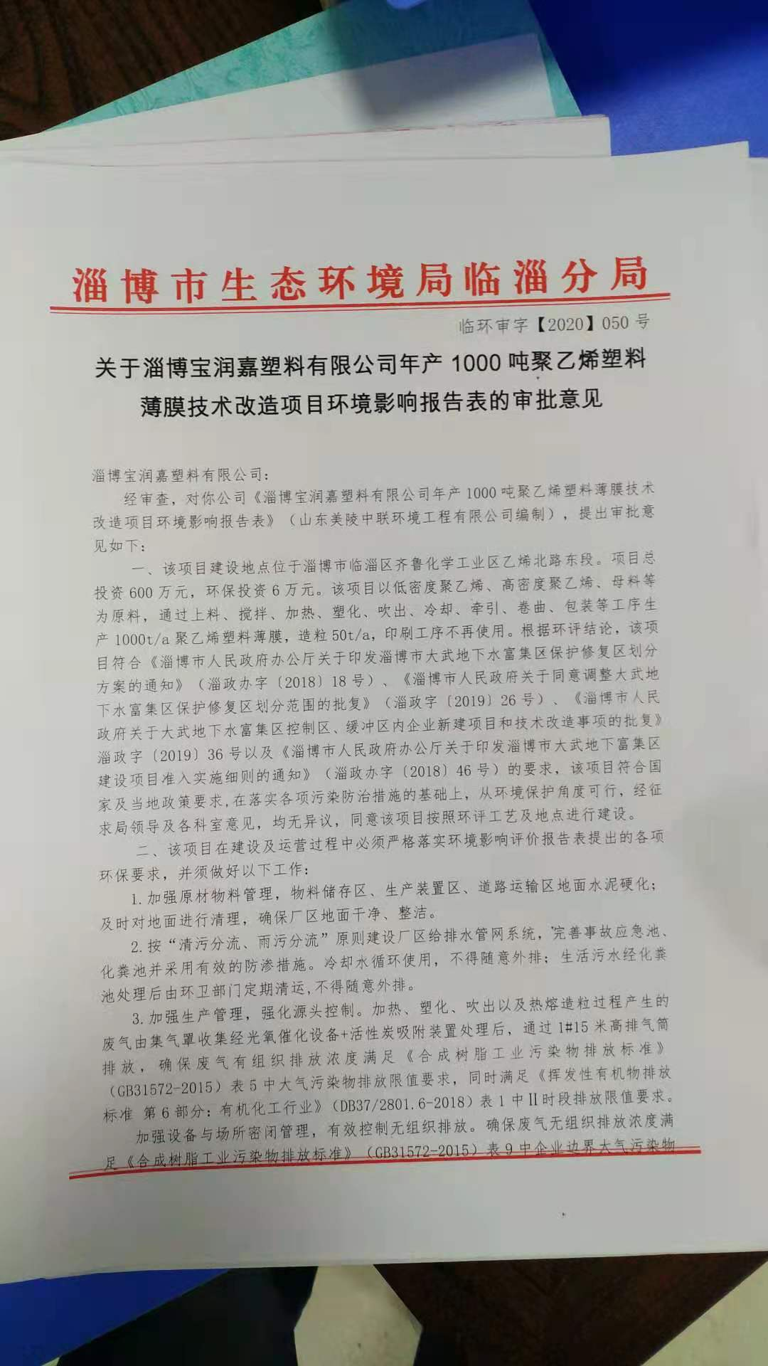
附件3审批意见

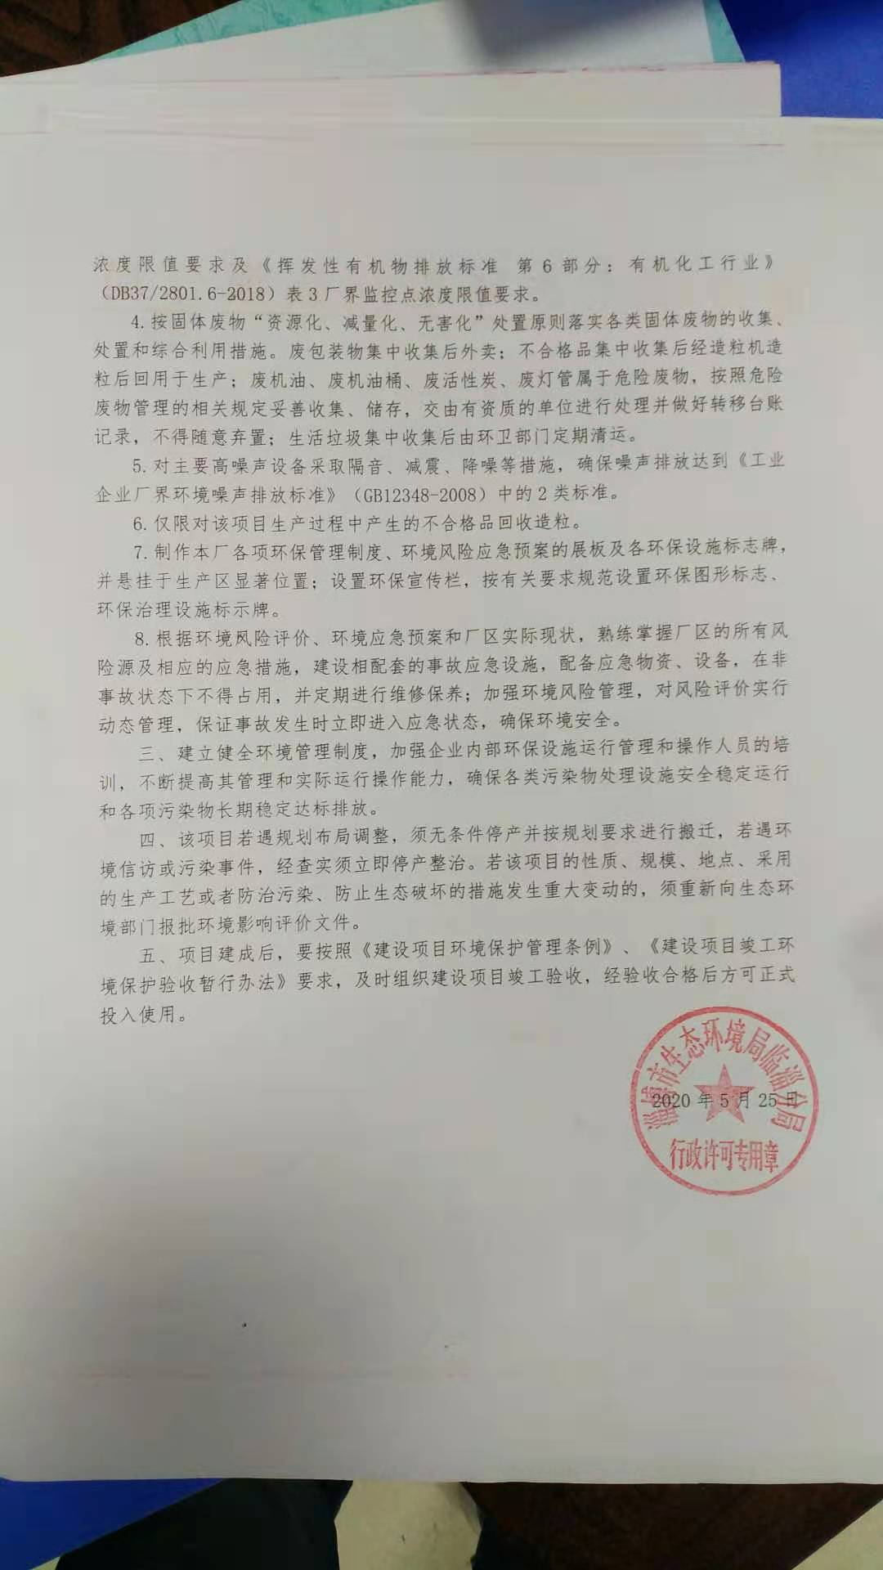

附件4

淄博宝润嘉塑料有限公司年产1000吨聚乙烯塑料薄膜技术改造项目环境现状监测方案

一、污染源监测
1、无组织污染源监测
①监测位置
厂界外上风向设1个参照点，厂界外下风向设3个监控点。
②监测项目、时间、频次
监测因子：非甲烷总烃。
监测项目：上述污染因子在厂界的浓度值。
监测时间、频次：监测两天，每天2小时采集一次，采集4次。
③监测分析方法
监测及分析方法均按照《环境监测技术规范》、《环境监测分析方法》等要求的方法进行。
2、有组织污染源监测
（1）排气筒
①监测位置
监测进出口。
②监测因子、项目、时间、频次
监测因子：非甲烷总烃
监测项目：排放速率，排放浓度，同时测量排气筒的内径、高度、烟气出口温度、烟气流量。
监测时间、频次：正常生产时，2天，1天3次。
③监测分析方法
监测及分析方法均按照国家环保局《环境监测技术规范》、《环境监测分析方法》和《环境空气质量标准》（GB 3095-2012）等要求的方法进行。
3、噪声
①监测布点
共布设4个监测点，厂界四周东、南、西、北厂界各设置1个监测点。
②监测项目
等效连续A声级Leq。
③监测时间和频率
监测2天，昼间和夜间各进行一次监测，测量均在无雨天气进行，风力小于四级，监测仪器采用噪声统计仪。
④监测分析方法
监测工作按照《环境监测技术规范》进行，监测方法按照《工业企业厂界环境噪声排放标准》（GB12348-2008）要求的方法进行。

附件5

验收监测委托书

淄博国源检测有限公司：
根据环保部《建设项目竣工环境保护验收暂行办法》（国环规环评[2017]4号），年产1000吨聚乙烯塑料薄膜技术改造项目需执行环境保护验收工作，今委托贵公司承担本项目环境保护验收监测。

委托方： 淄博宝润嘉塑料有限公司
委托时间：2020年12月25日

附件6 检测报告
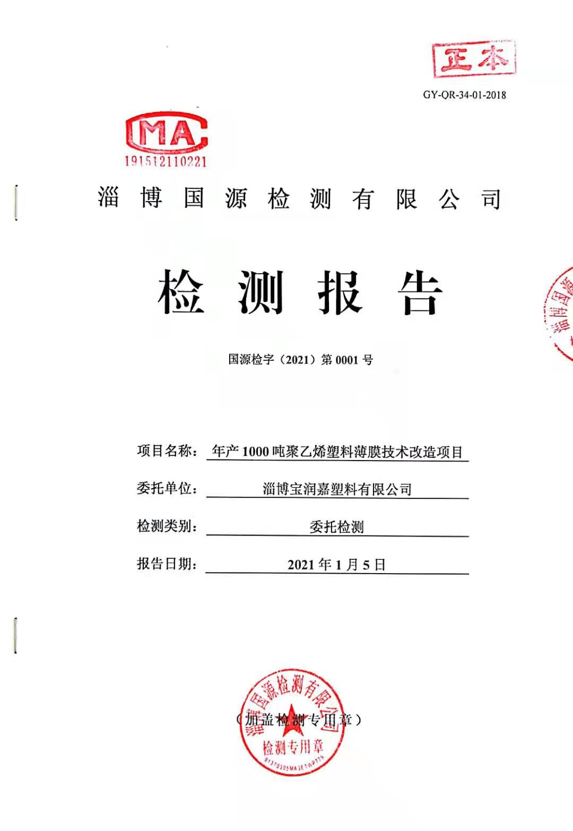

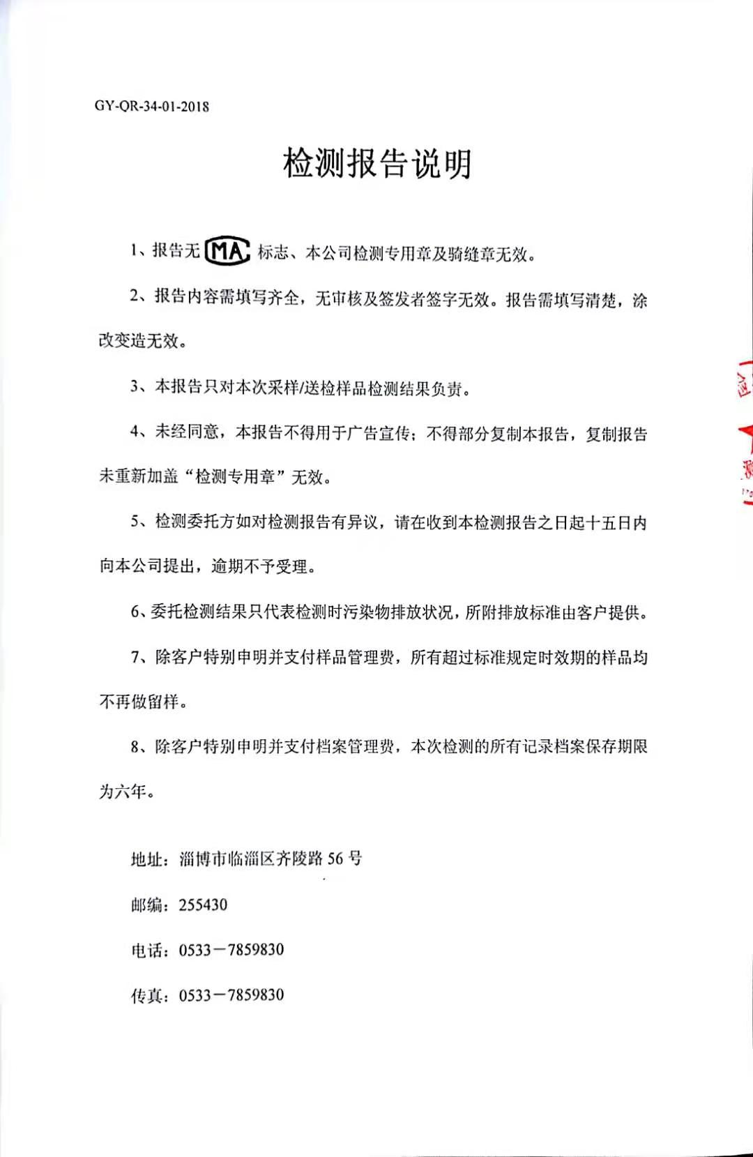

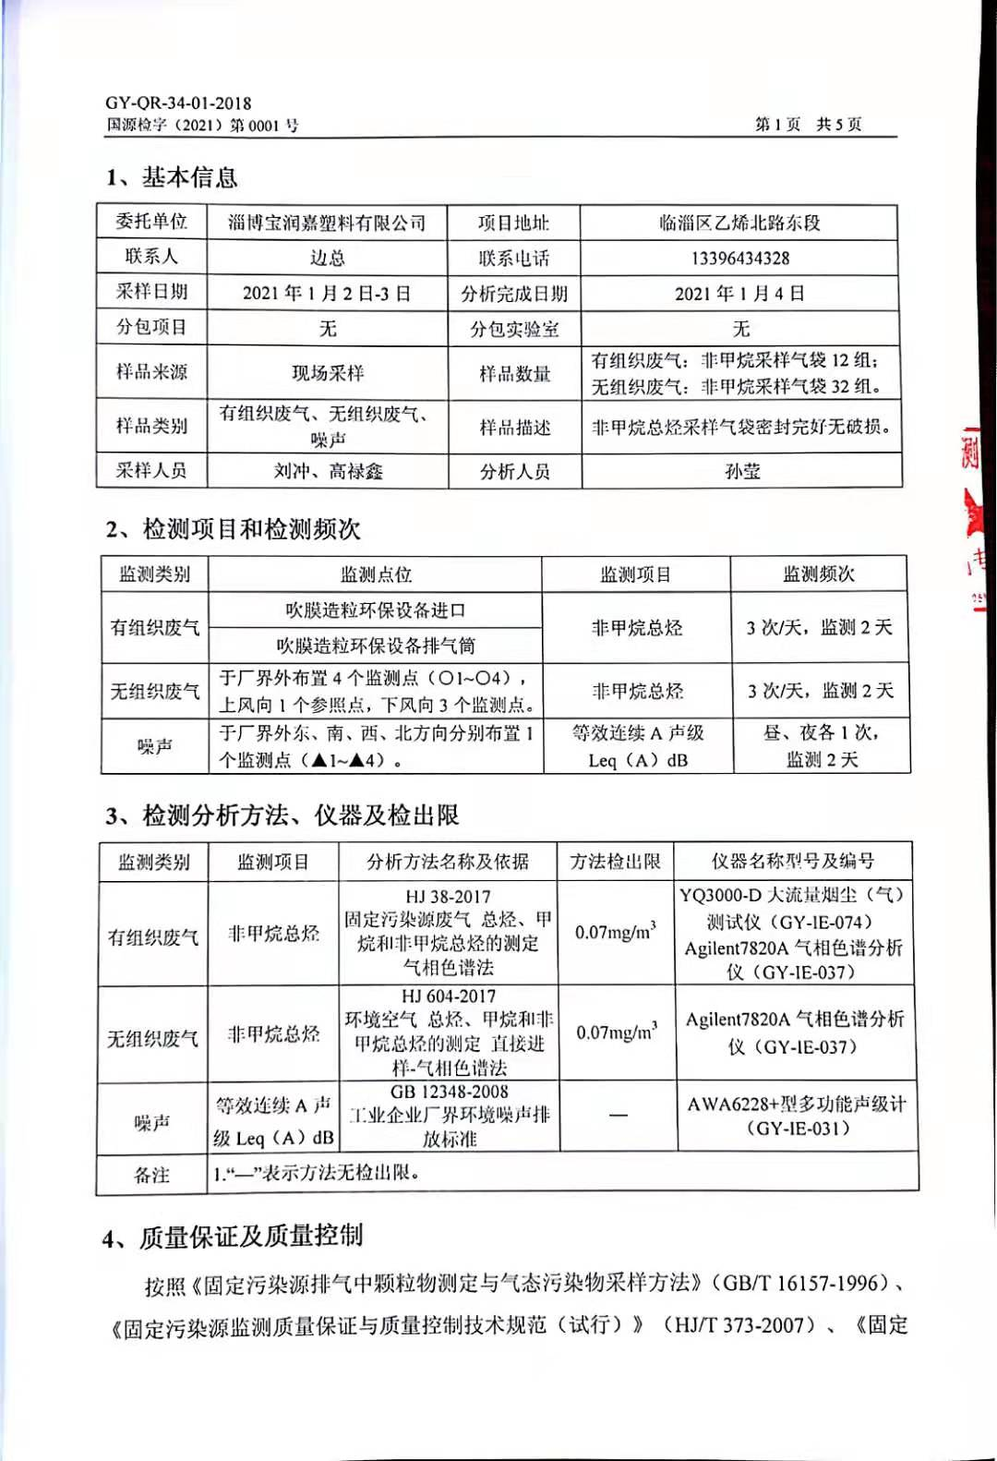

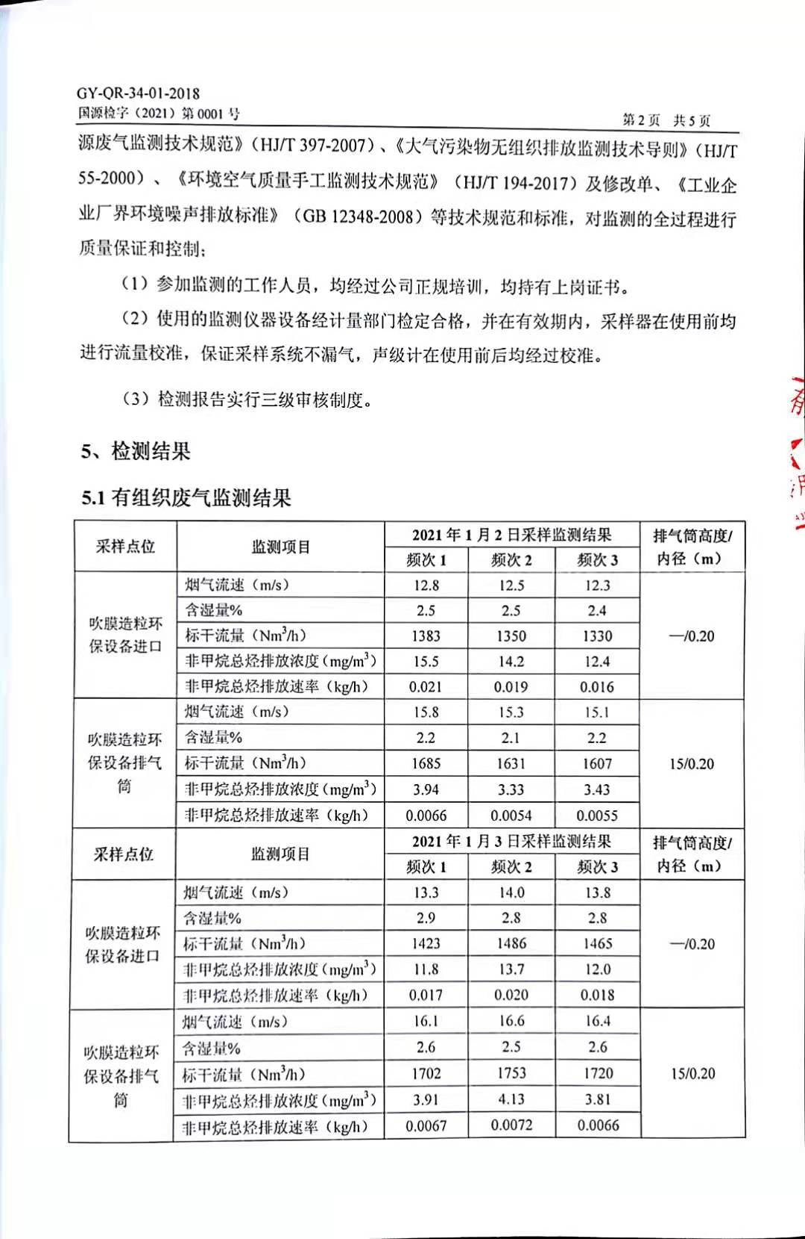

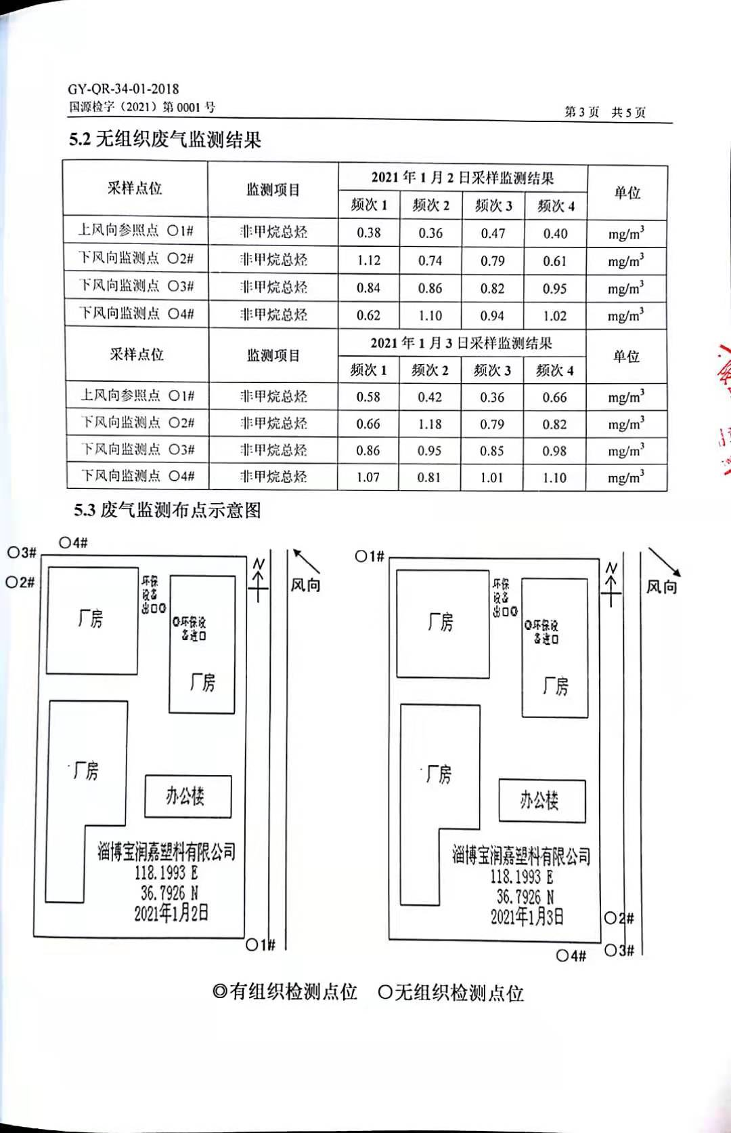

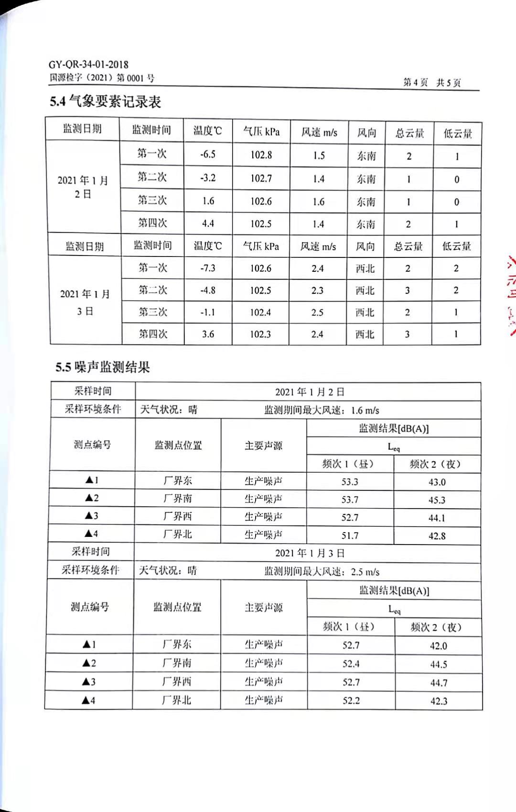

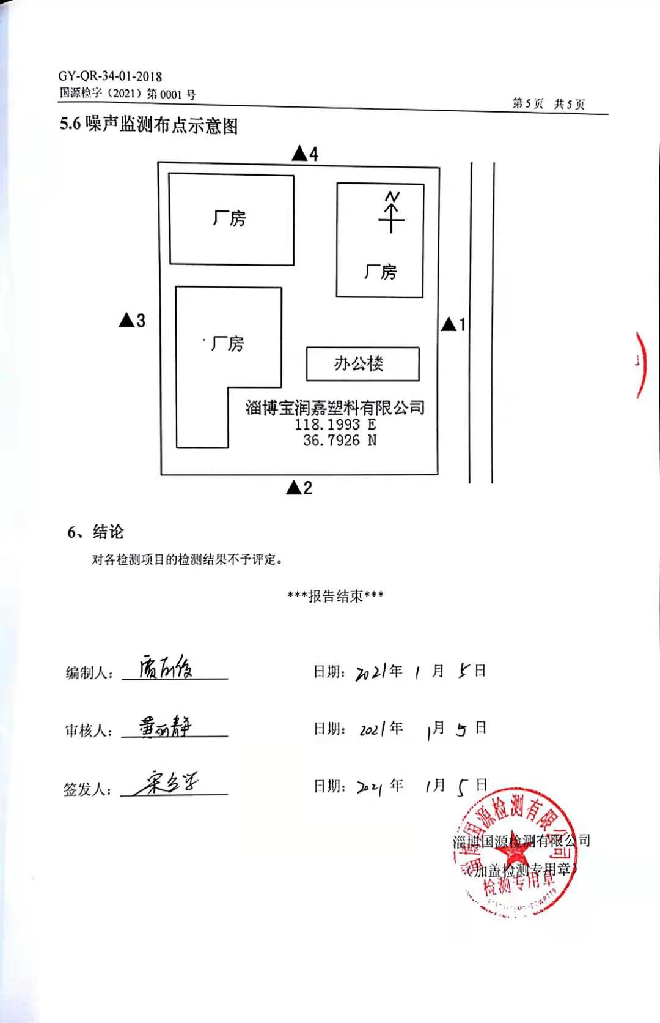

附件7：排污许可登记回执

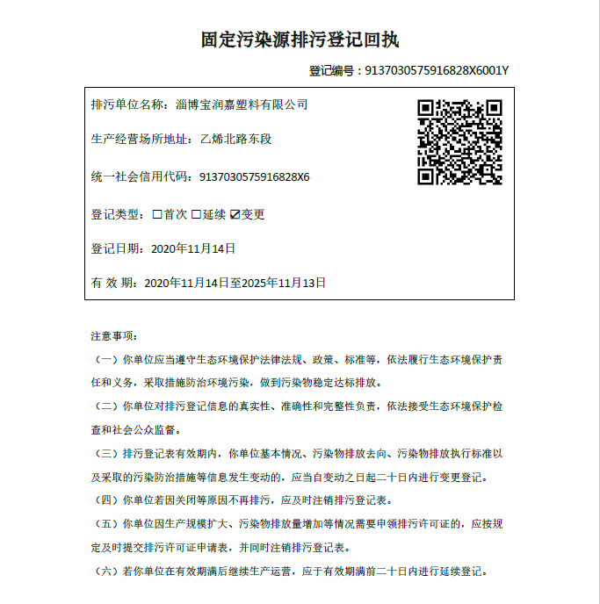

建设项目工程竣工环境保护“三同时”验收登记表
填表单位（盖章）： 填表人（签字）： 项目经办人（签字）：
建设项目 | 项目名称 |  |  | 年产1000吨聚乙烯塑料薄膜技术改造项目 |  |  |  |  |  |  |  |  | 项目代码 |  | —— | 建设地点 |  | 临淄区齐鲁化学工业园区乙烯北路东段
建设项目 | 行业类别（分类管理名录） |  |  | 十八、橡胶和塑料制品业、47条塑料制品制造、其他”项 |  |  |  |  |  |  |  |  | 建设性质 |  | □新建 □改扩建 ☑技术改造
建设项目 | 设计生产能力 |  |  |  |  |  |  |  |  |  |  |  | 实际生产能力 |  |  | 环评单位 |  |  | 山东美陵中联环境工程有限公司
建设项目 | 环评文件审批机关 |  |  | 淄博市生态环境局临淄分局 |  |  |  |  |  |  |  |  | 审批文号 |  | 临环审字【2020】50号 | 环评文件类型 |  |  | 环境影响报告表
建设项目 | 开工日期 |  |  | 2020.6 |  |  |  |  |  |  |  |  | 竣工日期 |  | 2020.12 | 排污许可证申领时间 |  |  | 已申领
建设项目 | 环保设施设计单位 |  |  | —— |  |  |  |  |  |  |  |  | 环保设施施工单位 |  | —— | 本工程排污许可证编号 |  |  | ——
建设项目 | 验收单位 |  |  | 淄博宝润嘉塑料有限公司 |  |  |  |  |  |  |  |  | 环保设施监测单位 |  | 淄博国源检测有限公司 | 验收监测时工况 |  |  | ≥75%
建设项目 | 投资总概算（万元） |  |  | 600 |  |  |  |  |  |  |  |  | 环保投资总概算（万元） |  | 6 | 所占比例（%） |  |  | 1
建设项目 | 实际总投资 |  |  | 600 |  |  |  |  |  |  |  |  | 实际环保投资（万元） |  | 6 | 所占比例（%） |  |  | 1
建设项目 | 废水治理（万元） |  |  | 0 | 废气治理（万元） |  |  | 4 | 噪声治理（万元） |  |  | 2 | 固体废物治理（万元） |  | 0 | 绿化及生态（万元） |  |  | 0 | 其他（万元） | 0
建设项目 | 新增废水处理设施能力 |  |  | —— |  |  |  |  |  |  |  |  | 新增废气处理设施能力 |  | —— | 年平均工作时
运营单位 |  |  |  | —— |  |  |  |  |  |  | 社会统一信用代码（或组织机构代码） |  |  |  | 9137030575916828X6 | 验收时间 |  |  | 2020.12
污染  物排  放达  标与  总量  控制（工  业建  设项  目详填） |  | 污染物 |  | 原有排  放量(1) |  | 本期工程实际排放浓度(2) | 本期工程允许排放浓度(3) |  | 本期工程产生量(4) | 本期工程自身削减量(5) |  |  | 本期工程实际排放量(6) | 本期工程核定排放总量(7) | 本期工程“以新带老”削减量(8) | 全厂实际排放总量(9) | 全厂核定排放总量(10) |  |  | 区域平衡替代削减量(11) | 排放增减量(12)
 |  | 废水
 |  | 化学需氧量
 |  | 氨氮
 |  | 石油类
 |  | 废气
 |  | 二氧化硫
 |  | 颗粒物
 |  | 氮氧化物
 |  | 工业固体废物
 |  | 挥发性有机物
 |  | 与项目有关的其他特征污染物
注：1、排放增减量：（+）表示增加，（-）表示减少。2、(12)=(6)-(8)-(11)，（9）= (4)-(5)-(8)- (11) +（1）。3、计量单位：废水排放量——万吨/年；废气排放量——万标立方米/年；工业固体废物排放量——万吨/年；水污染物排放浓度——毫克/升，水污染物排放浓度——毫克/立方米；废气污染物排放量——吨/年；废水污染物排放量——吨/年；

